Họ và tên : Nguyễn Quang Liêm

Mã SV: B18DCCN325

Nhóm : 02

STT:28

Các loại dữ thừa dữ liệu:

- Dư thừa mã hóa : với mỗi điểm ảnh có thể được biểu diễn bằng 1 byte(8 bit) .Tuy nhiên ngoài cách mã hóa mỗi điểm ảnh cố định là 1 byte thì có thể được mã hóa bằng mã khác có độ dài trung bình nhỏ hơn thì cách biểu diễn mỗi điểm ảnh bằng 1 byte gọi là dư thừa mã hóa.

VD:

|  |  |  |  |
| --- | --- | --- | --- |
| X | p(X) | code 1 | code 2 |
| 87 | 0.38 | 01010111 | 1 |
| 127 | 0.23 | 01111111 | 001 |
| 135 | 0.26 | 10000111 | 01 |
| 198 | 0.13 | 11000110 | 000 |
| x != {87,127,135,198} | 0 |  | --- |

code 1: độ dài trung bình : l1 = 8

code 2: độ dài trung bình : l2 = 1.78

🡺hệ số nén C = 8/1.78 = 4.494

- Dư thừa không gian: Khi các điểm ảnh tương tự nhau nằm liền kề nhau nên việc lưu trữ 1 ảnh gồm tất cả điểm ảnh trên ma trận ảnh có thể dư thừa, thay vào đó ta gộp chung lại các điểm ảnh tương tự nhau thành 1 khối được biểu diễn bằng 2 byte ( 1 byte đếm và 1 byte giá trị )

VD:

Cách 1:

|  |  |  |  |
| --- | --- | --- | --- |
| 0 | 0 | 1 | 1 |
| 1 | 1 | 0 | 1 |
| 1 | 1 | 0 | 0 |
| 0 | 0 | 1 | 1 |

Cách 2 :

2[0] - 4[1] - 1[0] - 3[1] - 4[0] - 2[1]

theo cách 1 : cần 4*4*8 = 128 bits

theo cách 2 : cần 2 + 2 + 2 + 2 + 2 + 2 = 2*6 = 12 bytes = 12* 8 = 96 bits

🡺hệ số nén : C = 128/96 = 1.3333

- Dư thừa thời gian: khi 1 video phát thì 2 khung hình ngay liền kề nhau sẽ có độ tương tự nhau, độ khác biệt rất nhỏ điều này dẫn đến việc nén video không hiệu quả và coi như là dư thừa dữ liệu.

VD:

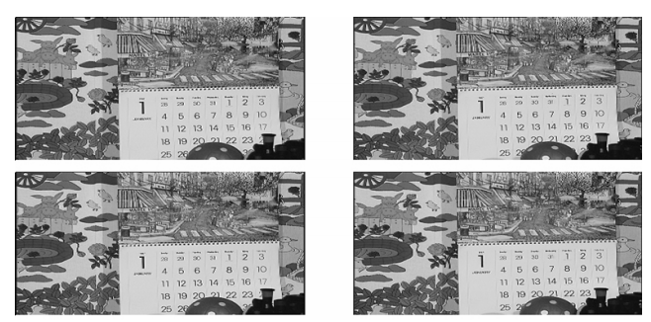

- Thông tin không thích hợp: đối với mắt nhìn của con người không thể phân biệt chi tiết các giá trị điểm ảnh, dựa vào đó một số thông tin có thể được coi là dư thừa vì dù có bỏ  đi thì đối với mắt người nhìn nó vẫn vậy.

VD:

